Лабораторная работа 7.
Вставка графических изображений.

Выполнила: студентка 2 курса
группы ИСиТ-О-24/4
Оберемко Анна Алексеевна
Проверил: преп. Сербин Е.М.
Цель работы: познакомиться с основными приемами создания таблиц на языке гипертекстов, рассмотреть основные теги и атрибуты, научиться создавать, форматировать, заполнять таблицы, проектировать структуру таблицы.

Ход работы.
Задание 1.
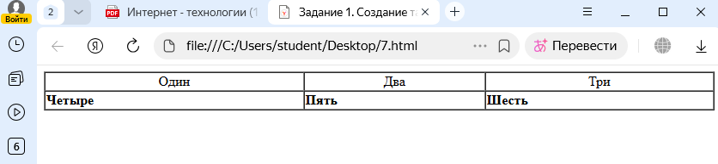

Задание 2.

